**МИНИСТЕРСТВО ЦИФРОВОГО РАЗВИТИЯ СВЯЗИ И МАССОВЫХ КОММУНИКАЦИЙ**

**Ордена Трудового Красного Знамени**

**Федеральное государственное бюджетное образовательное учреждение высшего образования**

**«Московский технический университет связи и информатики»**

Кафедра «Математическая кибернетика и информационные технологии»

**Отчет по практической работе**

по дисциплине «Введение в информационные технологии» на тему:

«Основы работы с протоколом HTTP»

Выполнил: студент группы БПИ2401 Баранова Полина

Проверил: Мкртчян Грач Маратович

Москва

2025

**Цель работы**: Получить практические навыки в использовании Postman для тестирования и разработки API, изучить основные методы HTTP, научиться создавать и отправлять запросы, а также анализировать ответы сервера.

**Ход работы:** 1. Создаем new request, сохраняем его в новую коллекцию, через метод GET получаем IP публичного API.

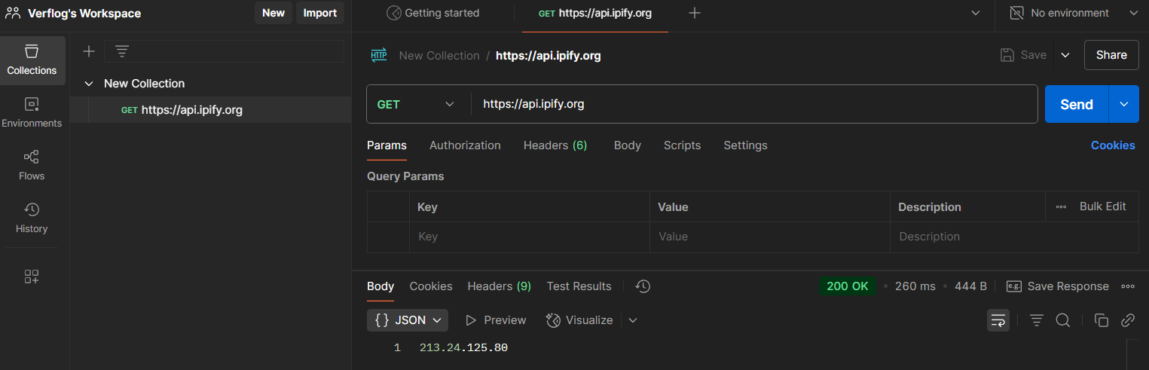

1. В следующем реквесте получаем информацию о странах. Информация содержит: название страны, её код, порядковый номер, официальную валюту, первые цифры номера телефона, столицу, регион, границы, площадь, название на других языках, ссылку на карту, популяцию, код на машинах, право- или левосторонее движение на дорогах, временные пояса, ссылки на флаг и его описание, герб, начало недели и почтовую марку.

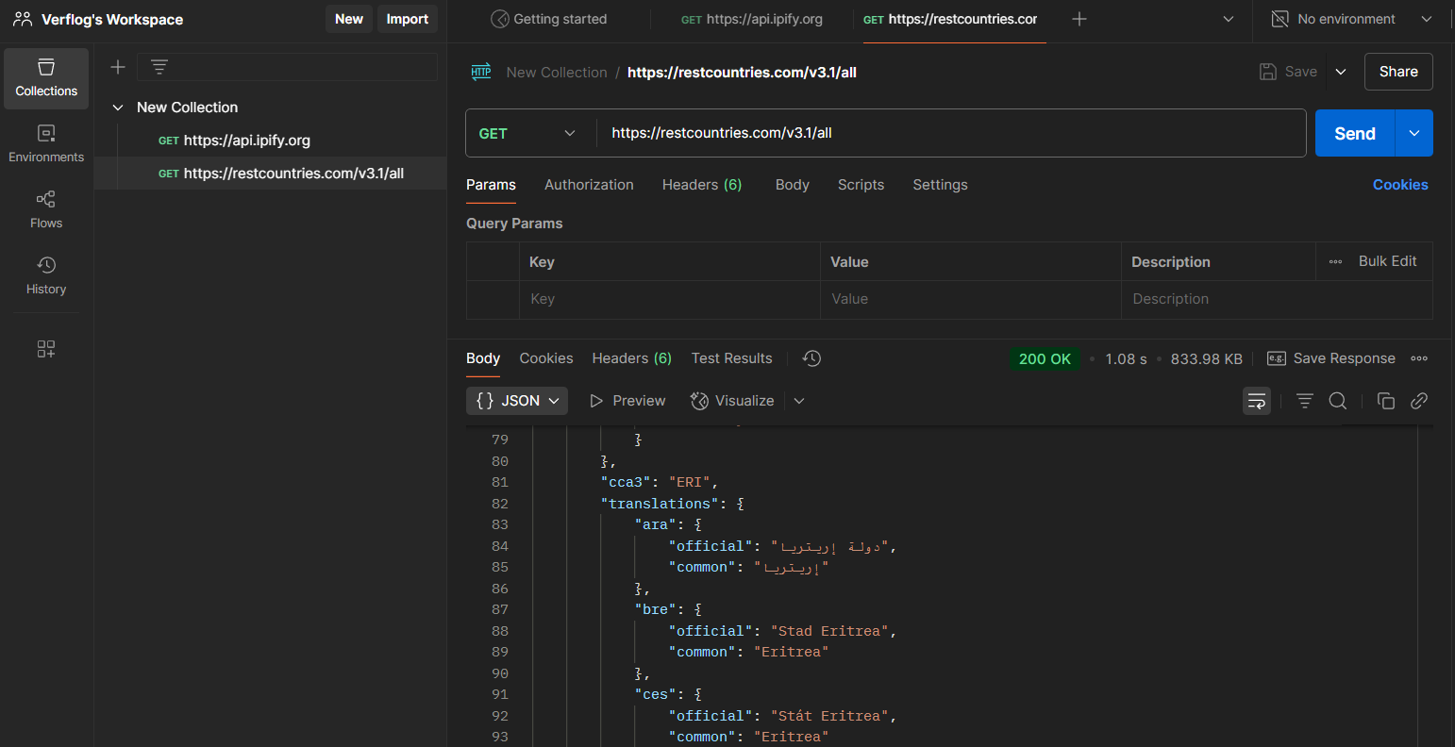

1. В новом реквесте через POST создаем пост.

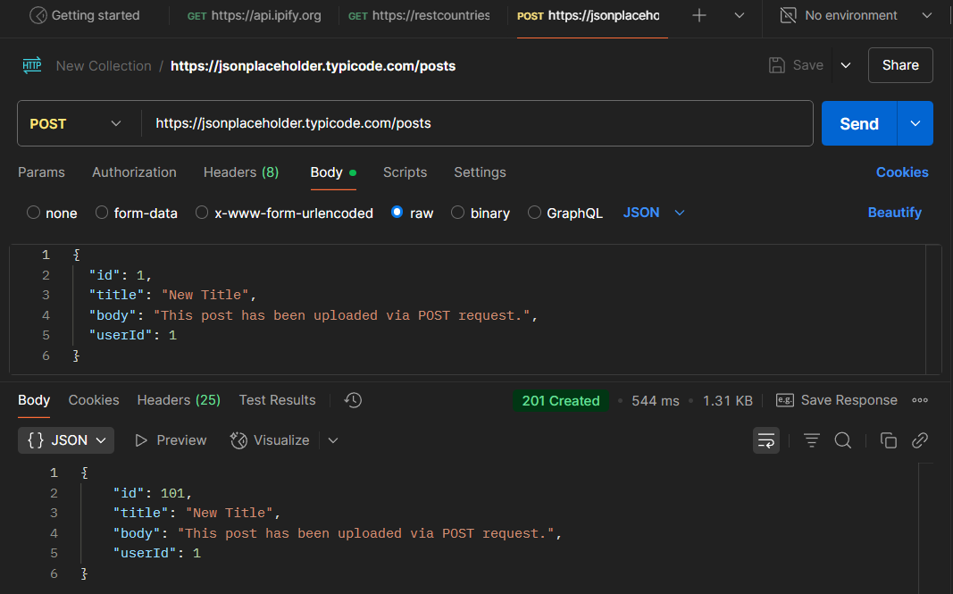

1. Через PUT обновляем пост.

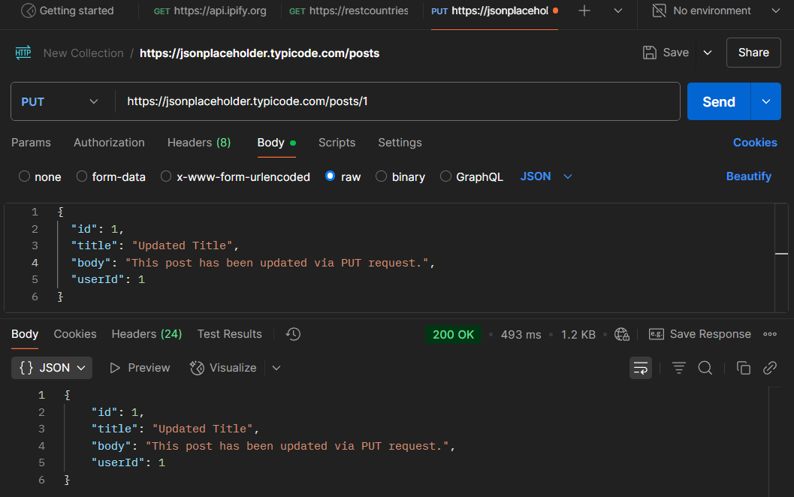

1. Через DELETE удаляем, проверяем статус-код, удаление прошло успешно.

